MANUAL MRI

Sekwencje – mogą być pobrane w różnych płaszczyznach – najważniejszą jest AXIAL – to w niej radiolodzy przede wszystkim szukają zmian
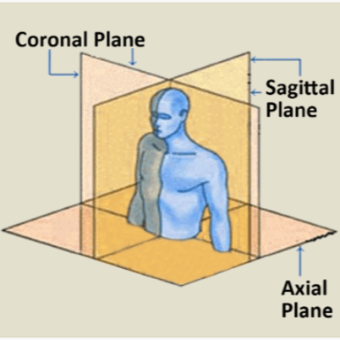
T2W jest sekwencja używaną do oceny anatomii prostaty, a także wstępnego lokalizowania zmian nowotworowych. To w niej szuka się naciekania zewnątrztorebkowego (EPE). To ona jest dla nas najważniejsza – w naszej bazie jest oprócz zwykłej formy też w formie HR – czyli High Resolution – co jest dużym atutem.

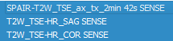
Ax – przekrój axialny
SAG - przekrój sagittal
COR – przekrój coronal
T2W TSE – T2-Weighted Turbo Spin Echo
- Klasyczna sekwencja T2-zależna wykonywana w trybie Turbo Spin Echo
- Priorytet: dobry kontrast tkanek + skrócony czas badania.
- Używana do ogólnego obrazowania anatomii i zmian patologicznych.
- Balans między rozdzielczością a czasem skanowania – obraz szczegółowy, ale nie maksymalnie „ostry”.
T2W HR – T2-Weighted High Resolution
- Nadal T2-zależna, ale ustawienia są zoptymalizowane na maksymalną rozdzielczość przestrzenną (HR = High Resolution).
- Priorytet: jak największa liczba detali anatomicznych, np. ocena granicy torebki prostaty, pęczków naczyniowo-nerwowych, drobnych zmian w pęcherzykach nasiennych.
- Dłuższy czas akwizycji niż w TSE, bo zbiera się więcej danych na drobniejszych „pikselach” (voxele o mniejszej objętości).
- Większa czułość na ruch pacjenta – łatwiej o artefakty.

DWI (Diffusion-Weighted Imaging) – to sekwencja wspomagająca w szukaniu podejrzanych zmian nowotworowych.
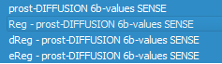
ADC (Apparent Diffusion Coeficient)– w naszej bazie najprawdopodobniej jest jedną z wyżej wymienionych sekwencji gdyż wylicza się ją na podstawie DWI, też używana do wspomagania szukania zmian nowotworowych.

T1W – jest sekwencją, która nie jest mocno wykorzystywana w obrazowaniu raka prostaty – szuka się w niej jedynie krwawienia lub płynów,
Natomiast w jej obrębie (T1W) wykonuje się podanie kontrastu – które jest już istotne w szukaniu zmian nowotworowych – gdyż będą się one wypełniać kontrastem szybciej niż zdrowe tkanki – co za tym idzie kontrastowe sekwecje są ważne. Nazywają się tak:
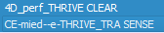

Filmik, który opowiada o MRI prostaty – dla osoby niezwiązanej z medycyną może być dość trudny ale myślę, że warto się zapoznać.
https://www.youtube.com/watch?v=TfUt-Ai8DF4&ab_channel=NavigatingRadiology

WARTOŚCI Z BAZY W EXCELU

NEW IDENTIFIER
Unikalny identyfikator pacjenta. Zastępuje imię i nazwisko, żeby zachować anonimowość danych. Stosowany w analizach naukowych, gdzie dane osobowe nie mogą być ujawniane.
wiek
Wiek pacjenta (w latach) w chwili diagnozy lub leczenia. Wiek wpływa na ryzyko raka prostaty i reakcję na leczenie.

PARAMETRY PSA I PROSTATY
PSA
Stężenie PSA (ang. Prostate-Specific Antigen) – białka produkowanego przez prostatę. Podwyższone PSA może oznaczać raka, ale też inne problemy (zapalne, łagodne przerosty). Mierzone we krwi.
data operacji
Data wykonania prostatektomii radykalnej, czyli operacji usunięcia prostaty z powodu raka. Format: miesiąc.rok (np. „luty.21” = luty 2021).
PSAdensity
Gęstość PSA, czyli stosunek poziomu PSA do objętości prostaty (ng/ml/cm³). Wartość >0.15 sugeruje większe ryzyko nowotworu, nawet jeśli PSA nie jest bardzo wysokie.
DRE
Skrót od Digital Rectal Examination – badanie prostaty przez odbytnicę palcem. Lekarz ocenia kształt, twardość i symetrię gruczołu. Dane mogą być opisowe lub puste. 0 – brak patologii 1 – podejrzenie patologii

DANE Z REZONANSU MAGNETYCZNEGO (MRI)
MRI vol
Objętość prostaty zmierzona dokładnie w MRI. Dokładniejsza niż z USG. Wykorzystywana m.in. do obliczania PSA density.
MRI PIRADS
Ocena podejrzenia raka w badaniu MRI według skali PIRADS (1–5). PIRADS 1-2 zmiany, które najprawdopodobniej nie są rakiem,PIRADS 4–5 to zmiany podejrzane o raka, które wymagają biopsji.
lokalizacja
Opis, gdzie dokładnie znajduje się zmiana podejrzana w obrębie prostaty. Np. „PZ” oznacza strefę obwodową (gdzie najczęściej rozwija się rak), „TZ” to strefa przejściowa, „P” = prawa, „L” = lewa.
MRI EPE
Czy nowotwór na MRI wygląda na taki, który nacieka poza zewnętrzną osłonę prostaty (torebkę). EPE = Extraprostatic Extension. Naciekanie to cecha nowotworu zaawansowanego miejscowo.
MRI EPE L / MRI EPE P
Jak wyżej, ale rozbite na stronę lewą („L”) i prawą („P”).
MRI SVI (pęcherzyki nasienne)
Czy rak nacieka pęcherzyki nasienne. To parzyste struktury leżące tuż za prostatą, które produkują płyn nasienny. Naciekanie SV oznacza zaawansowany rak (≥ pT3b w klasyfikacji TNM).
MRI SVI L / MRI SVI P
Czy naciek dotyczy lewego lub prawego pęcherzyka nasiennego. Strony mogą różnić się naciekaniem.
MRI SIZE
Wielkość (w mm) największej zmiany podejrzanej w obrazie MRI. Im większa zmiana, tym wyższe ryzyko obecności agresywnego raka.

BIOPSJA PRZEDOPERACYJNA
Bx ISUP Grade P / L
Stopień złośliwości raka w biopsji według klasyfikacji ISUP (1–5) dla płata prawego („P”) i lewego („L”) prostaty. ISUP 1 = niski stopień złośliwości, ISUP 5 = bardzo agresywny rak.
% P / % L
Procent tkanki zajętej przez raka w wycinkach biopsji po stronie prawej/lewej. Pokazuje, ile zajętego obszaru było nowotworowego.
ilość + wycinków P / L
Liczba wycinków z biopsji, w których wykryto raka, np. „2na4” = 2 dodatnie z 4 pobranych.

HISTOPATOLOGIA POOPERACYJNA (RADICAL PROSTATECTOMY)
ISUP RP, ISUP RP P, ISUP RP L
Ocena złośliwości raka po usunięciu całej prostaty (RP = Radical Prostatectomy). Zawiera ogólny wynik, a także osobno dla płata prawego i lewego.
SM+ (positive surgical margin)
Czy nowotwór dochodził do krawędzi wyciętego narządu. „1” = margines dodatni (rak może zostać), „0” = ujemny (wycięto cały rak).
N+ (nodal involvement)
Czy rak rozprzestrzenił się na okoliczne węzły chłonne. „1” = tak, „0” = nie.
EPE RP, EPE L RP, EPE P RP
Czy rak naciekał poza torebkę prostaty w badaniu mikroskopowym po operacji. Podane osobno ogólnie (RP) i dla stron: lewa (L), prawa (P).
SVI RP, SVI RP L, SVI RP P
Czy rak naciekał pęcherzyki nasienne – ogólnie oraz dla lewej/prawej strony. Naciekanie SV = zaawansowanie pT3b.

TNM (pooperacyjne stadium nowotworu)
TNM
Klasyfikacja zaawansowania raka prostaty po operacji.
- T = lokalne zaawansowanie w obrębie prostaty (np. T2 = ograniczony do prostaty, T3a = naciek poza torebkę, T3b = naciek SV),
- N = węzły chłonne,
- M = przerzuty odległe (brak danych w tej bazie, bo M zazwyczaj oceniany osobno).
W naszej bazie wpisywaliśmy tylko T w tej rubryce.

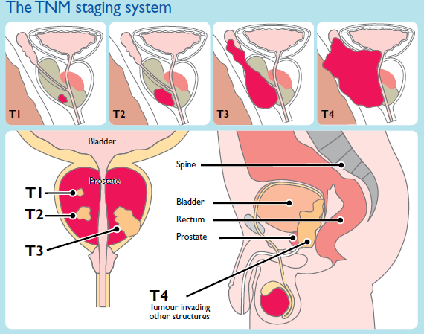
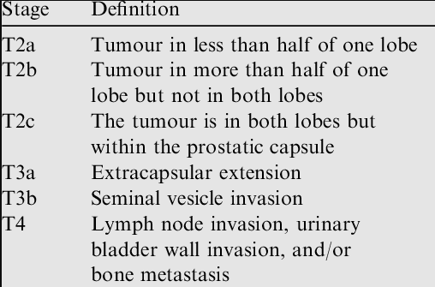
Na obrazkach mamy T z TNM

